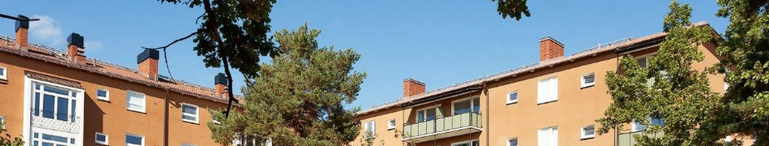
Infobrev maj
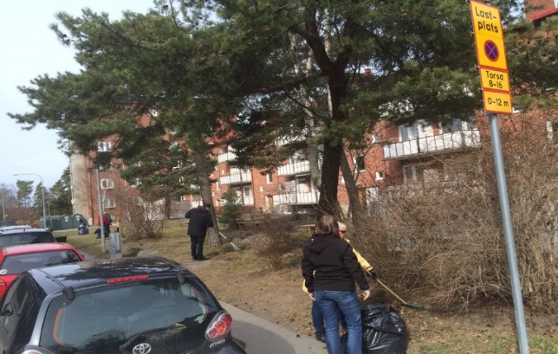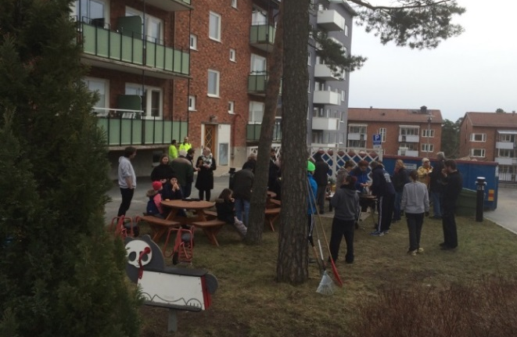
Ett stort Tack till alla er som kom ut och hjälpte till att fortsätta hålla våra gårdar fina till sommaren. Även vår cykelförsäljning gick så bra att vi blev av med alla cyklarna.
Årsmöte
Tisdagen den 24:e maj är det årsmöte för alla BRF-medlemmar kl 19:00 på biograf Kaskad, på torget.
Kallelsen till årsmötet med dagordningen hänger på anslagstavlan i porten.
Det är av stor vikt att så många som möjligt kommer för att bevara engagemanget i denna förening!
Det är även ett bra tillfälle att sprida information på, träffa styrelsen, få ställa frågor och få möjlighet att förbättra och påverka våran förening.

Parkering
Efter sommaren kommer hyran på p-platserna att justeras till 350 kr (då ingår hyran av laddstolpe). Vi kommer även att uppgradera p-platserna med elstolpar. Till elstolpar kommer man kunna koppla motorvärmare och för att möta det framtida behovet av laddningsstationer för elbilar kommer vi även montera en elmätare och laddare för elbilar.

Mailadress
Vi på minner även om att det finns möjlighet att gå in på vår hemsida och anmäla sin mailadress för att i fortsättningen även få info via mail.
Förråd
Alla lägenheter ska ha ett tillhörande förråd. Förråden får endast tas i bruk om du har blivit tildelat det. Att bara ”ta” ett tomt förråd ställer till det för nya som flyttar in och för styrelsen. Ibland stämmer inte nr på förråd med lägenhets nr, detta är något som endast styrelsen ska justera. Så kolla alltid med styrelsen så att du får rätt förråd.
Soprum
Nu har vi haft vårt soprum obemannat under en tid. Det öppnas med taggen onsdagar 18-20:00 och lördag 12-14:00. Det är viktigt att man slänger i rätt kärl. Föreningen får betala jätte mycket extra för allt som måste sorteras om, står på golvet och skickas som miljö farliga sopor (som målarfärg).

Spisgruppen
Spisgruppen har nu tagit fram ett förslag på spisar. Vi har fått rabatterade priser på både spisarna och på plomberingen.
Vi kommer att ha öppet hus i lokalen på Holbergsgatan 20 den 12 juni 16.00-18.00 & 14 juni 18.00-20.00 Då kommer förslag på spisar att presenteras.
Där kommer ni som vill byta få med er ett kontrakt på att ni förbinder er till köp./ Spisgruppen
Sommriga hälsningar
Styrelsen

